令和７年度 熊本県高等学校総合体育大会バレーボール競技実施要項
- 大会名 令和７年度 熊本県高等学校総合体育大会バレーボール競技
- 主催 熊本県高等学校体育連盟・熊本県教育委員会
- 後援 熊本県バレーボール協会
- 主管 熊本県高等学校体育連盟バレーボール専門部
- 期日 令和７年 ５月３０日（金）～ ６月 ２日(月)
- 会場 城南総合スポーツセンター・熊本市内高校体育館他
- 競技日程 第１日目 ５月３０日（金） １回戦
第２日目 ５月３１日（土） ２回戦・３回戦
第３日目 ６月 １日（日） 準々決勝戦・準決勝戦
第４日目 ６月 ２日（月） 決勝戦
- 競技規則 令和６年 (公財)日本バレーボール協会6人制競技規則による。
ネットの高さは，男子2.43m，女子2.24mとする。
- 競技方法 (1) トーナメント戦とし，3位決定戦は行わない。
(2) 決勝戦は5セットマッチ，他は3セットマッチとする。
- 参加資格 チームは，（公財）日本バレーボール協会にチーム登録し，熊本県バレーボール協会に令和７年度に加盟されていること。また，監督・コーチ・選手は（公財）日本バレーボール協会個人登録制により有効に登録されていること。さらに，下記の要件を満たすこと。
- 選手は，学校教育法第１条に規定する高等学校に在籍する生徒であること。
- 選手は，本連盟加盟校の生徒で，競技要項により参加の資格をえたもの。
- 年齢は，平成１８年４月２日以降に生まれた者とする。
ただし，出場は同一競技3 回までとし，同一学年での出場は１回限りとする。
- チーム編成において，全日制課程，定時制課程，通信制課程の生徒の混成を認めない。
- 広域通信制高等学校の参加にあたっては、以下のとおりとする。
① 広域通信制高等学校の加盟にあたっては、全国高等学校体育連盟が示す「 広域通信制高等学校
本校及び連携校等の都道府県高体連加盟への加盟について（平成２６年５月２０日全面改訂） 」を
適用する。
② 大会の参加は原則として、熊本県高等学校体育連盟定時制・通信制総合体育大会とする。
③ 運動部活動が教育活動の一環として、日常継続的に顧問教員の指導のもとに適切に行われており
活動時間帯などの運営が適切であること。
④ ③に伴い全日制参加の特例として、運動部活動が可能な学校在籍し、かつ日常的に県内で練習等
の活動が行われていること。
- 複数校合同チームによる大会参加
ア 再編・統合の対象となる学校については，当該校を含む合同チームによる大会参加を認める。
イ 少子化等に伴う部員不足による複数校合同チームの大会参加は，別途に定める「複数校合同チームの大会参加規程」に従う。
- 転校・転籍後6ヶ月未満の生徒の参加は認めない(外国人留学生もこれに準ずる)。ただし一家転住等のやむを得ない事由による場合は，高体連会長の認可があれば，この限りでない。
- 参加選手は，あらかじめ健康診断を受け，在学する学校の校長の承認を必要とする。
- その他の事項については，全国高等学校体育連盟規定，九州高等学校体育連盟規定の参加資格に準ずる。
- 参加資格の特例
ア 上記(1)に定める生徒以外で，(2)～(6)の大会参加資格を満たし，かつ，県高体連が承認した生徒を，「大会参加資格の別途に定める規定」に従い，大会参加を認める。
イ 上記(3)については，学年の区分を設けない課程に在籍する生徒の出場は，同一競技3回限りとする。
ウ 学年の区分を設けてある課程に在籍する生徒の出場は，3学年までの年齢19歳未満の者に限る。（同一学年の参加は同一競技，1回限り）
- チーム構成 (1) チームは，監督・コーチ・マネージャー各1人，選手14人以内とする。
- 外国人留学生の参加については，登録は2人までとし，内出場は1人とする。

- 引率・監督・コーチ・マネージャー
- 引率責任者は当該校の教員とする。また、校長から引率を委嘱された「部活動指導員」（学校教育法施工規則第７８条の２に示された者）も可とする。但し、「部活動指導員」に引率を委嘱する校長は、県高体連会長に事前に届け出る。（エントリー外の場合は，ベンチには入れない。）
- 監督・コーチ等は校長が認める指導者とし，外部指導者の場合はスポーツ安全保険（傷害，賠償責任保険等）に必ず加入することを条件とする。（外部指導者は，県高体連へ報告（登録）を済ませておくこと）
- マネージャーは，当該校の生徒でなければならない。
- 個人情報の取り扱い
本大会の参加申込書等によって取得した個人情報の取扱いについては，「熊本県高等学校体育連盟個人情報保護方針」に基づき取り扱う。なお，参加申込書の提出をもって，これらの取扱いに関して参加者生徒及びその保護者に承諾を得たものとして対応する。
- 参加申込書に記載された個人情報の取扱い
ア 大会プログラムに掲載する
イ 競技場内でのアナウンス等による照会・コールすることがある
ウ 競技場内外の掲示板等に掲示されることがある
- 競技結果（記録）等の取扱い
ア 熊本県高等学校体育連盟ホームページで公開することがある
イ 大会報告書，熊本県高等学校体育連盟年報，熊本県高等学校体育連盟周年記念誌へ掲載することがある
ウ 報道機関等の取材により，新聞等のメディアで公開されることがある
- 参加申込 別紙の申込書類に必要事項を記載し，期日までに下記に申し込むこと。（ＦＡＸ不可）
- 申込書類 ①参加申込書および引率の調査（両面印刷）
②チーム加入選手一覧（ＪＶＡ個人登録システムより。）
③お振込金受取書・カード利用明細・取引履歴照会いずれかのコピー（A4サイズ）
申込先 開新高校 中島 健 宛
〒８６２－８６７７ 熊本市中央区大江６丁目１－３３
- 締切期日 令和 ７年 ５月 ８日(木)必着のこと。
※ 不参加の場合も，上記申し込み先へ必ずご連絡をお願いします。
（不参加の場合の連絡はＦＡＸ可 FAX ０９６－３７２－６０５２）
- 参加料 (1) 加盟校は，５００円×エントリー人数とし，非加盟校は，１，０００円×エントリー人数とする。
- 納入方法
ア 学校ごとにとりまとめ、肥後銀行で振込用紙もしくはATMネットバンキングを用いて下記口座に男女別々に振り込むこと。
イ 振込先（銀行振込）
銀 行 名 ： 肥後銀行 渡鹿支店
店 番 ： １６２
口座番号 ： 普通預金 １６５８０５８ ※口座番号のお間違いがないように！
加入者名 ： 熊本県高体連バレーボール専門部 代表 中島 健
ウ 納入期限 令和 ６年 ５月 ７日(水)
- いったん納められた参加料は，棄権・辞退の場合でも返金しない。
- 参加申込後に，エントリー人数が増えた場合には，速やかに参加料を追納すること。
- 抽選会 組み合わせ抽選会（予定日５月１３日）は，熊本県高等学校体育連盟バレーボール専門部にて行い，その結果は熊本県バレーボール協会ＨＰにて通知する。 ※ 会場や開始時間の確認をお願いします。
- その他 (1) 監督・コーチ・マネージャーは，規定のマークを左胸部につけること。
- 参加申し込み後の選手のメンバー変更は，大会初日の監督会議までであれば認める。
- 使用球は，(公財)日本バレーボール協会検定人工皮革カラーボールとする。
男子：ミカサ（V300W），女子：モルテン（V5M5000）
- 優勝チームは全国高校総体（島根県松江市：男子 7/28～8/１，岡山県岡山市：女子 8/5～9）への
出場権を得る。
- 優勝・準優勝のチームは全九州高校体育大会（6/20～22 沖縄県・那覇市）への出場権を得る。
- 大会初日の高校会場立ち入りは，13：00以降とする。
- ※ 競技規則等に変更がある場合は，大会初日の監督会議にて説明します。
参 加 料 納 入 方 法

高体連主催大会（県高校総体・県下大会）では参加申し込みと同時に，
加盟校は，500円×エントリー人数，非加盟校は，1,000円×エントリー人数の参加料を各学校ごとに男女別々に
下記の要領で肥後銀行口座に振り込んでください。（振込料金は各学校で負担願います。）
お振込金受領書（窓口で振込用紙による振込の場合）、カードご利用明細（ATMでの振込の場合）、取引履歴照会（ネットバンキングでの振込の場合）のいずれかをA4サイズにコピーして，①参加申込書・②チーム加入選手一覧と同封し郵送してください。※男女別々に振込・申し込みをしてください。
【 期限厳守にご協力ください 】
大会会場では受付できません。（振込用紙・ATM・ネットバンキングによる振込のみ）
振込先 ：肥後銀行 渡鹿支店 （１６２）
口座番号：普通預金 １６５８０５８
加入者名：熊本県高体連バレーボール専門部 代表 中島 健
【 注 意 】 協会登録料の振込口座とは異なります。ご確認ください。
お振込依頼書（記入例）】
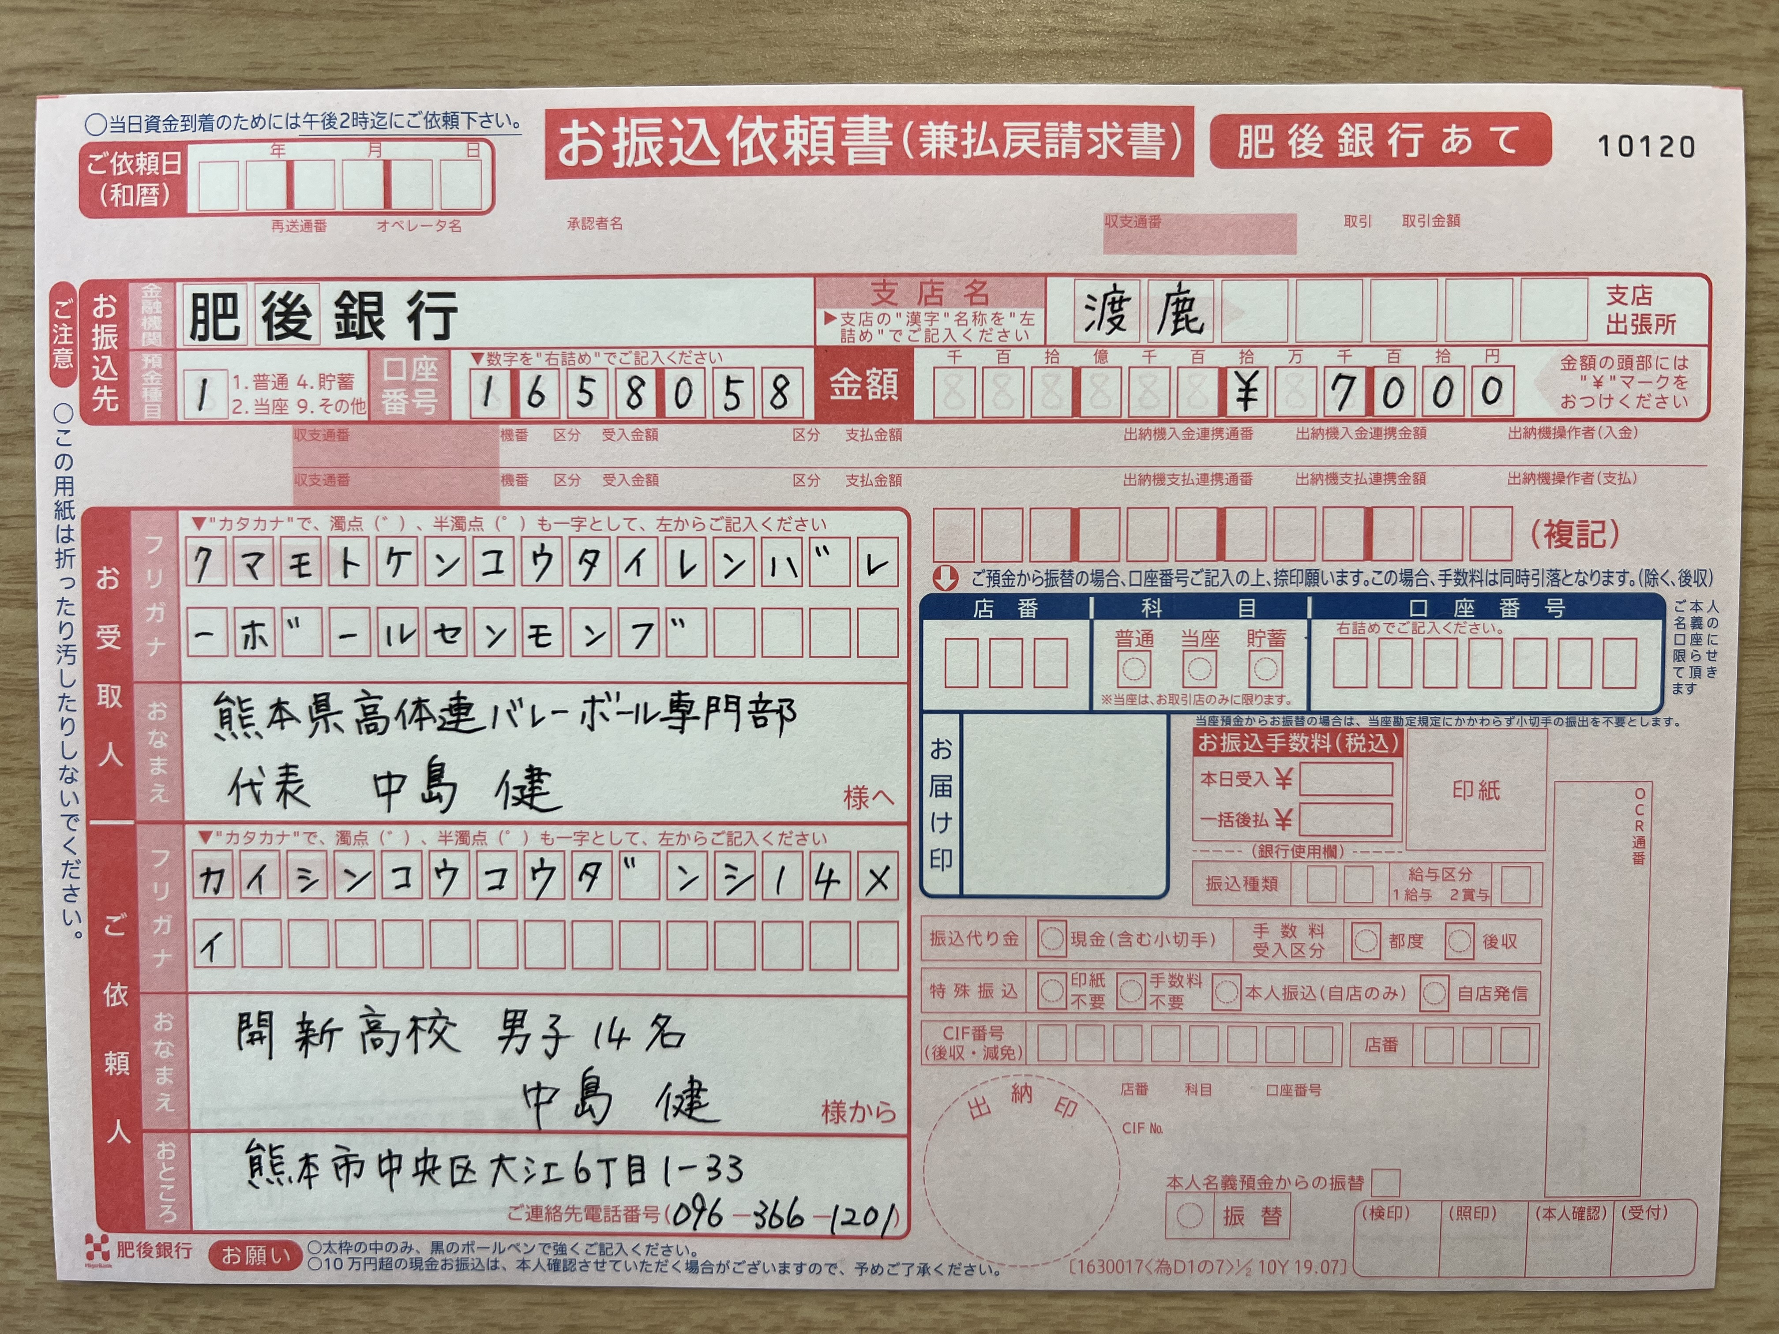

ご依頼人の記入（カタカナ記入）で学校名・男女人数・顧問名が全部入らない場合は書けるだけ記入してください。
学校名は確認できましたら大丈夫ですので、コウコウ（高校）を書かなくてもかまいません。
※振込用紙のご依頼人名前のへの記入例：高校名、男子○名、女子○名、顧問名
※男女別々に参加料振込をお願いします。
※確認欄が狭いためこのような形でお願いします。（別紙参加料納入方法を参考に）

※ 本大会の問い合わせ先
熊本県高体連バレーボール専門部委員 中島 健 （開新高等学校） TEL 096-366-1201 FAX 096-372-6052
携帯 090-2515-6678
- 熊本県バレーボール協会の公式ホームページ（ http://www.kva.gr.jp/ ）では，大会要項・申込書（Word形式およびPDF形式）のダウンロードや，大会結果の閲覧などができます。
令和７年 熊本県高等学校総合体育大会バレーボール競技 参加申込書
学 校 名 |  |  |  |  |  |  |  | 男 ・ 女
所 在 地 |  | 〒  TEL（ ）－（ ）－（ ）
引率責任者 |  |  |  |  | 下記の項目はどちらかに○をつけてください
監 督 |  |  |  |  | ア 当該校の教員 ・ イ 外部指導者
コーチ |  |  |  |  | ア 当該校の教員 ・ イ 外部指導者
マネージャー |  |  |  |  | 当該校の生徒
競技者  番号 | 氏 名 |  | 学年 | 選手ID |  | 身長(cm) | 出身中学校
1
2
3
4
5
6
7
8
9
10
11
12
13
14

※ 主将の番号を○で囲んでください。
部員  調査 | 3年 | 2年 | １年
参加料
1人 〔 〕円 × エントリー人数 〔 〕 名＝ 〔 〕円
下記のア～ウに○をつけてください。引率の先生方は原則として審判をしていただきます。
この調査で「できない」と回答された方も，研修をされ，ご協力下さいますようお願いします。
ア 主審・副審ともに可能 イ 主審は難しいが副審なら可能 ウ どうしても審判の協力は難しい
上記の生徒は本校在学生であり，標記大会に出場することを認め，参加を申し込みます。
なお，申込生徒は，大会参加にあたり個人情報が「熊本県高等学校体育連盟個人情報保護方針」に基づき取り扱われることを承諾していることを申し添えます。
令和 年 月 日
学校名学校名 学校長 印
※ 裏面に「引率の調査」があります。
引 率 の 調 査 （令和７年 県高校総体バレーボール競技）

熊本県高等学校体育連盟バレーボール専門部

熊本県高体連主催大会では，『熊本県高体連申し合わせ事項』 にもとづき，審判手当の支給をいたします。つきましては，下記の調査をいたしますので，この調査用紙を，大会参加申込書と同封（参加申込書と両面印刷）して，提出してください。【男女のチームがある場合は，それぞれ提出】

(1) 学校名・記載責任者
学校名 |  | 男 ・ 女
記載責任者 | 印

- 大会の引率の際，所属校から「出張」扱いとなる場合は○を付けてください。
期日 | 出張の場合○ | 備考
５月３０日（金）
５月３１日（土）
６月 １日（日）
６月 ２日（月）

通信欄

※高体連専門部記入欄
① | ②

